BOLETÍN INFORMATIVO DE LA
COMISIÓN DE GEOSPELEOLOGÍA
Federación Espeleológica de América Latina y el Caribe -FEALC-

[Geospeleology Commission Newsletter,
Speleological Federation of Latin America and the Caribbean -FEALC-]

No. 35, Mayo 2003

Coordinador: Prof. Dr. Franco Urbani
Sociedad Venezolana de Espeleología. Apartado 47.334, Caracas 1041A, Venezuela.
Telefax: (58)-212-272-0724, Correo-e: urbani@cantv.net

Este Boletín es de carácter informal -no arbitrado- preparado con el objetivo de divulgar rápidamente las actividades geoespeleológicas en la región de la FEALC. Sólo se difunde por vía de correo electrónico. Es de libre copia y difusión y explícitamente se solicita a quienes lo reciban que a su vez lo reenvíen a otros posibles interesados, o lo incluyan es páginas web. Todos los números anteriores están disponibles. Igualmente se pide que obtengan copias en papel para las bibliotecas de sus instituciones. Se solicitan contribuciones de cualquier tipo y extensión para su divulgación.

Índice

Cavwerna do Poço Encantado, Chapada Diamantina, Bahia, Brasil:
patrimonio geológico e biológico.
Giovanni Badino 1-10

Copiado de: http://www.unb.br/ig/sigep/sitio091/sitio091.htm

Sítios Geológicos e Paleontológicos do Brasil - 091
Caverna do Poço Encantado,
Chapada Diamantina, Bahia, Brazil:
patrimônio geológico e biológico
Data: 14/12/2000
Ivo Karmann *
ikarmann@usp.br
Ricardo Galeno Fraga de Araujo Pereira *
ricfraga@hotmail.com.br
Liana de Figueiredo Mendes**
liafig@ig.com.br
* Departamento de Geologia Sedimentar e Ambiental - Instituto de Geociências, USP
Rua do Lago 562 05508-900 São Paulo SP
** Pós-graduação - Instituto de Biociências, USP
© Karmann,I.; Pereira,R.G.F.A.; Mendes,L.F. 2000. Caverna do Poço Encantado, Chapada Diamantina, Bahia: patrimônio geológico e biológico. In: Schobbenhaus,C.; Campos,D.A.; Queiroz,E.T.; Winge,M.; Berbert-Born,M. (Edit.) Sítios Geológicos e Paleontológicos do Brasil. Publicado na Internet no endereço http://www.unb.br/ig/sigep/sitio091/sitio091.htm
(A referência bibliográfica de autoria acima é requerida para qualquer uso deste artigo em qualquer mídia, sendo proibido o uso para qualquer finalidade comercial)
ABSTRACT
The Poço Encantado cave lies in the Una river basin formed over an extensive carbonatic plateau along the eastern border of the Chapada Diamantina range in central Bahia State. The cave has a special beauty attracting an average of 7,000 visitors per year. It is a karstic feature developed in the Late Proterozoic dolomites of the Una Group. Characterized by a large and deep lake, it is an example of one of the most frequent cave patterns of the region, with large breakdown chambers which reach and continue below the water table. This lake is the habitat of an endemic species of troglobitic fish (Subfamily Heptapterinae), which makes this cave of special importance for environmental preservation. The cave is localized at the bottom of a doline. Two morphological zones compose the cave: a large breakdown chamber with a lake of crystalline water 110m long, 90m wide and 60m, deep and a zone of network conduits modified by breakdown. Between the months of April and September the solar light reaches the lake, turning the water in a deep blue color and composing one of the best known postcard pictures of the Chapada Diamantina.
RESUMO
Na região central do Estado da Bahia, borda leste da Chapada Diamantina, ocorre um extenso planalto carbonático, drenado pela bacia do Rio do Una, no qual se insere o Poço Encantado, uma caverna de aspecto singular e rara beleza, que atrai uma média de 7.000 visitantes por ano. A caverna do Poço Encantado é uma feição cárstica desenvolvida em dolomitos do Grupo Una, dotada de grande relevância científica, uma vez que trata-se de um local de observação direta do nível d'água, através de um grande e profundo lago, ilustrando um dos padrões morfológicos típicos de cavernas da região (salões de abatimento em fundos de depressões que levam ao nível d'água), servindo de abrigo para uma espécie de bagre cego (Subfamília Heptapterinae ) endêmico da região da Chapada Diamantina, o que torna esta caverna de especial importância para preservação. A caverna está situada no fundo de uma dolina. No seu interior encontra-se um salão, com um lago de águas cristalinas e tons azulados com eixo maior de 110m e até 60m de profundidade. A morfologia dominante na caverna é de abatimento com um padrão em rede parcialmente preservado. Nos meses de Abril a Setembro um facho de luz solar penetra através do pórtico de entrada, compondo um cenário que representa um dos mais conhecidos cartões postais da Chapada Diamantina.
INTRODUÇÃO
O Estado da Bahia possui um rico patrimônio espeleológico, principalmente sobre as rochas carbonáticas dos Grupos Bambuí e Una, com cavernas como a Toca da Boa Vista, com cerca de 80 km de desenvolvimento (Auler e Farrant 1996). O maior número de cavernas ocorre na região central do estado, sobre planaltos carbonáticos do grupo Una, adjacentes à serrania dos metarenitos da Chapada Diamantina, como a região de Iraquara, no setor oeste da Chapada, hoje com uma das maiores concentrações de cavernas por unidade de área e cavernas com até 17km de galerias, a exemplo do sistema Lapa Doce. A caverna do Poço Encantado está inserida no contexto da borda leste da Chapada Diamantina, bacia do rio Una, que em contraste ao setor oeste, possui um número menor de cavernas e exibe um padrão morfológico mais freqüente de cavernas com grandes salões de abatimento, onde aflora o nível dá água com vistosos lagos subterrâneos. A maior caverna conhecida no carste da bacia do rio Una é a Lapa do Bode, com cerca de 5,3 km de desenvolvimento planimétrico. O Poço Encantado deve seu nome ao fenômeno de iluminação do lago que ocorre entre os meses de abril a setembro, onde um facho de luz solar vindo através do pórtico de entrada da caverna penetra no lago iluminando este com uma intensa coloração azulada, permitindo visualizar quase todo seu fundo (foto 1).
LOCALIZAÇÃO E ACESSO
O Poço Encantado localiza-se na região central da Bahia (figura 1), município de Itaetê, sendo dotado de rodovia asfaltada até a sua entrada. A caverna situa-se na margem esquerda do Rio Una e seu acesso é feito através de uma trilha que contorna a parede de uma dolina de colapso, a qual ocupa o topo de uma elevação. O acesso se dá através de uma pequena entrada lateral, equipada com escadas de madeira e pedra, com corrimões rústicos, improvisados com cordas. O primeiro salão é iluminado através de lampiões convencionais à gás. O trecho do segundo salão que permite a visualização do lago apresenta iluminação natural, através da luz do sol que penetra na caverna.
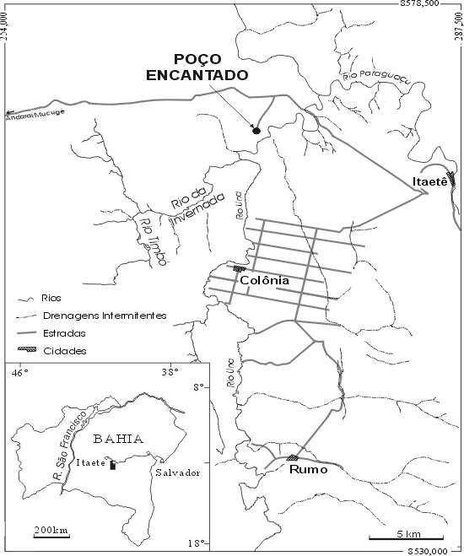
Figura 1 - Localização da caverna Poço Encantado.
HISTÓRICO E MEDIDAS DE PROTEÇÃO
De acordo com os moradores locais, o primeiro descobridor do Poço Encantado foi um fazendeiro da região, de nome Gustavo, que explorou a caverna inicialmente em 1940, instalando em 1943, uma escada que dava acesso ao lago de águas azuladas. Posteriormente, em 1980, o guia Miguel de Jesus Mota assume a administração local do Poço, tornando-se seu 'segundo descobridor', junto com seu irmão Ailton de Jesus Mota. A visitação mais intensiva do local ocorre a partir do ano de 1992, quando este ganha notoriedade nacional. Desde 1990 o IBAMA proibiu o banho no lago, em decorrência da descoberta de uma espécie de bagre endêmica, que habita o poço. Mendes (1995 a e b) trabalhou com a ecologia populacional e o comportamento deste peixe. A administração municipal de Itaetê desapropriou em 1994 uma pequena área situada sobre a caverna, instaurando uma área de preservação municipal.
A partir de 1997, o IBAMA restringiu o número de visitantes no interior do Poço Encantado para 25 pessoas por grupo a cada ½ hora, tendo em vista que o sítio recebe uma média de 7.000 visitantes por ano, com maior visitação no período de Janeiro a Fevereiro. As iniciativas de preservação e infra-estrutura do local partiram do guia Miguel de Jesus Mota que recolhe uma taxa de visita ao local, cuja renda é revertida principalmente nas melhorias das condições de acesso.
CONTEXTO AMBIENTAL E SITUAÇÃO FISIOGRÁFICA
Clima
A região do sítio em questão se enquadra no "polígono das secas", apresentando um clima de transição entre semi-árido a sub-úmido, com uma média de 716 mm anuais (período de 1969-1995) de precipitação pluviométrica, concentrada no período de novembro a março, com períodos mais secos entre os meses de maio a outubro. Segundo Pereira (1998), a área apresentou uma deficiência hídrica de 24,5 mm no período de 1970 a 1994, apresentando uma distribuição irregular das chuvas a cada ano.
Vegetação
A vegetação natural da região é a Floresta Estacional Decídua Submontana (RadamBrasil, 1981), apresentando árvores de grande porte e madeira de lei. Grande parte desta vegetação natural foi devastada e substituída por pastagens e agricultura. Atualmente restam na área somente agrupamentos residuais esparsos, remanescentes da formação vegetal primária. Nos arredores do Poço Encantado a vegetação original encontra-se totalmente descaracterizada.
Geologia
O Poço Encantado desenvolve-se em rochas carbonáticas neoproterozóicas da Formação Salitre (Figura 2), unidade superior do Grupo Una (Bonfim & Pedreira, 1990). De acordo com Inda & Barbosa (1978), o Grupo Una engloba seqüências cronocorrelatas ao Grupo Bambuí.
Observações de campo segundo Pereira (1998) confirmam parcialmente para a região do rio Una a leste do Poço Encantado a estratigrafia de Misi (1979) e Souza et alli (1993) definida para a Formação Salitre na bacia de Iraquara, definindo uma unidade basal, constituída por calcilutitos e calcissiltitos avermelhados, finamente laminados correpondentes a unidade Nova América. No topo do pacote carbonático, dominam calcarenitos cinzentos finamente laminados (alternância de lâminas carbonáticas e lâminas com grande concentração de quartzo e feldspatos subordinados) atribuídos a Unidade Irecê. Em posição intermediária ocorrem calcarenitos cinzentos com intercalações de chert, passando para uma porção superior maciça com estilólitos, localmente exibindo brechas intraformacionais, com intraclastos centimétricos. Pereira (1998) registra ainda porções de calcarenitos esbranquiçados laminados, as vezes oolíticos e com estratificações cruzadas de pequeno porte, similares às descrições de Souza et. al. (1993), referentes à Unidade Jussara, de posição intermediária. Pela razão CaO/MgO estes carbonatos são classificados como dolomitos a calcários dolomíticos.
As rochas carbonáticas na bacia do rio Una estão estruturadas em amplo sinclinório com eixo a NS e flancos com mergulhos variando em torno de 10o, localmente atingindo até 35o em à dobras de arrasto junto a falhamentos. O Poço Encantado localiza-se na zona de charneira desta estrutura maior.
Geomorfologia
O Poço Encantado está situado no planalto cárstico da borda oriental da Chapada Diamantina, na bacia hidrográfica do Rio Una, que pôr sua vez, é um importante afluente da margem direita do alto curso do Rio Paraguaçu (figura 2). O planalto é suavemente ondulado, com um índice de rugosidade de 0,998 (escala 1:100.000, Karmann et. al. 1996). A superfície cárstica apresenta-se encoberta por um manto intempérico com espessura muito variável. A seção transversal do vale do Rio Una é assimétrica, com uma vertente fortemente escarpada na margem esquerda e uma rampa suavemente inclinada e ondulada na margem direita. As serras escarpadas da margem esquerda são sustentadas pelos metarenitos do Grupo Chapada Diamantina (Bonfim & Pedreira, 1990) atingindo altitudes entre 900 até 1200m. A vertente da margem direita, com declividade média em torno de 2°, atinge cota máxima de 730m na sua borda leste que delimita uma segunda escarpa, sustentada por rochas carbonáticas da Formação Salitre no topo e arenitos finos e siltitos da Formação Bebedouro na base (seção, figura 2). Na base desta escarpa inicia-se a extensa planície do Rio Paraguaçu, com cotas em torno de 320, desenvolvida sobre rochas do embasamento arqueano (Bonfim & Pedreira 1990). A superfície cárstica caracteriza-se por amplas depressões poligonais de pequena amplitude altimértica que contornam dolinas de subsidência lenta e colapso. Os terrenos cársticos apresentam alto índice de subsidências catastróficas relacionadas principalmente com eventos de alta pluviosidade, conforme dados históricos recuperados em Pereira (1998).
CARACTERIZAÇÃO FÍSICA DO SÍTIO
Situação topográfica
A entrada da caverna Poço Encantado situa-se no alto de um divisor de águas. Na proximidade da crista deste divisor ocorre uma depressão cárstica circular (cerca de 100 m de diâmetro), com uma dolina de colapso no centro. Esta dolina de colapso possui seção assimétrica na direção N-S, onde no lado norte ocorre uma rampa inclinada a 45o coberta por grandes blocos abatidos, enquanto o lado sul é marcado por uma parede vertical que termina sobre o lago da caverna.
Morfologia da caverna e características do lago
A caverna apresenta desenvolvimento em planta de 506 m, com duas direções principais (figura 3), uma orientada genericamente a NS e outra próxima a EW, preferencial. Seu desnível é de aproximadamente 100m até o nível d' água. Medidas obtidas através de mergulhos (Rubbioli 1999), indicam uma lâmina d'água com até 65m de profundidade. A morfologia de abatimento é predominante na caverna. Apesar disto, dois domínios morfológicos podem ser identificados: rede de condutos secos superiores (no setor oeste da caverna) e salão do lago, que ocupa quase toda metade leste da caverna. Os condutos superiores ainda apresentam algumas formas originais, apesar do abatimento dominante, como cúpulas de corrosão, muito freqüentes ao longo da linha mediana do teto dos condutos, formando cones que se afunilam em direção ao topo. Sua presença imprime morfologia de "buracos de fechadura invertidos" às seções transversais (seção E-F, figura 3). Em planta este setor ainda preserva um padrão em rede, com condutos que tendem a se cruzar ortogonalmente, obstruídos por blocos, situando-se entre 15 e 20m acima do nível do lago. O salão do lago, incluindo a parte submersa, possui forma geral que se aproxima a uma grande pirâmide cônica de base e topo elípticos, onde os eixos maiores destas elipses se alinham a EW, com comprimento de 110m na zona de oscilação do NA, cerca de 280m no contorno inferior do lago (cerca de 40 abaixo do NA) e em torno de 70 no topo, junto ao teto horizontal da caverna. No setor oeste do salão submerso o teto abaixa caracterizando um conduto com aproximadamente 150 m de comprimento, apresentando em média 3 m de altura e 8 metros de largura. Os eixos menores destas figuras elípticas, orientados a NS, possuem comprimentos de cerca de 60 m no nível do lago, 90m no fundo do lago e 40m no teto do salão. O fundo do lago é coberto por blocos de rocha, material fino, síltico-arenoso e matéria orgânica. A água do lago é cristalina, sem material em suspensão, com temperatura praticamente constante em torno de 25o C e variação de 1,2m do seu nível ao longo de um ano.
A comunicação através de um aqüífero de condutos entre este lago e outros lagos subterrâneos menores encontrados em cavernas da região é provável (Caverna da Fazenda Natal e Lapa do Bode), tendo em vista que a mesma espécie de bagre troglóbio típica do Poço Encantado habita também as outras cavernas, além do que, as variações do nível d'água na Lapa do Bode e Caverna da Fazenda Natal acompanham aquelas observadas no Poço Encantado e no rio Una.
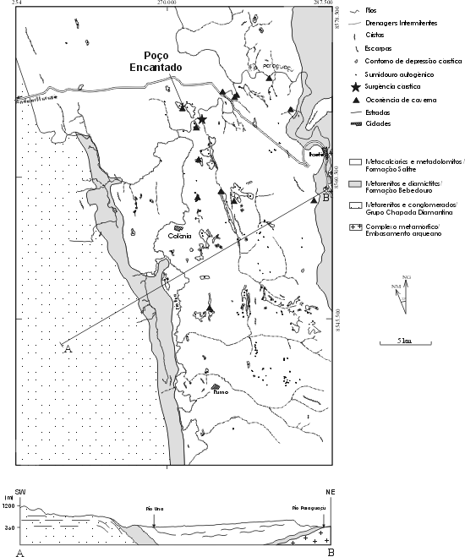
Figura 2 - Situação geológica da caverna Poço Encantado e aspectos morfológicos do carste da bacia do rio Una. Adaptado de Pereira (1998).
Os espeleotemas típicos da caverna são escorrimentos calcíticos com represas de travertino e estalactites de médio a grande porte, em pequeno número. Na superfície do lago ocorre a precipitação de carbonato de cálcio na forma de crostas flutuantes conhecidas como jangadas, formando extensas manchas esbranquiçadas na superfície da água. A baixa incidência de espeleotemas nesta caverna é atribuída aos processos de desmoronamento, que acabam destruindo os depósitos minerais mais delicados.
Caracterização geológica e gênese da caverna
A rocha encaixante da caverna é um dolomito (teores de CaO, 29% e MgO, 21%) de coloração cinza-esbranquiçado, que em seção delgada é constituído basicamente por matriz carbonática argilosa homogênea de textura poligonal com faixas mal distribuídas de cimento esparítico e grãos acessórios de quartzo. A posição estratigráfica desta rocha em relação à estratigrafia regional é duvidosa, sugerindo-se uma posição semelhante a Unidade Jussara de Souza et. al. (1993). Macroscopicamente apresenta camadas decimétricas a métricas maciças. A estrutura principal é marcada pelo acamamento sub horizontal, suavemente ondulado. O sistema de fraturas é formado pelos seguintes conjuntos principais: direção geral NS (N5-10W) e mergulho sub-vertical a 60SW, direção geral EW (N80E a N70W) e mergulhos desde sub-verticais a 60o para N e S, direção geral N5W e mergulhos de 10o a 20o para NE e outro com direção geral N5-10W e mergulhos de 10o a 15o para SW. Este sistema imprime uma aspecto de intenso fraturamento a rocha. Os dois últimos conjuntos correspondem a fraturas curtas (decimétricas) e as vezes pouco espaçadas (centrimétrico a decimétrico) enquanto os demais conjuntos são fraturas longas (métricas a decamétricas) e com espaçamento muito maior e variável. Na direção NS identificou-se falhas de movimento indeterminado.
As direções preferenciais da caverna acompanham exatamente os dois conjuntos de fraturas de direções gerais NS e EW. Durante os trabalhos de campo, observou-se um número maior de condutos com morfologia freática preservada ao longo da direção N0-10W. De acordo com Pereira (1998), a iniciação desta caverna ocorreu a partir de fluxos freáticos lentos, instalados ao longo da interseção entre o acamamento e os planos de fraturas subverticais com direções NS e EW, formando um conjunto de condutos freáticos com padrão em rede. Com o rebaixamento do nível d'água, novos condutos se desenvolveram em níveis inferiores, formando uma rede de condutos superpostos. Com o soerguimento regional e exposição dos condutos em ambiente vadoso, parte do sistema de condutos superpostos sofreu colapso, formando o grande salão de abatimento.
CARACTERIZAÇÃO BIOESPELEOLÓGICA
Fauna do Lago
Os únicos vertebrados aquáticos viventes do lago são representados por uma população de bagres cegos. Tal espécie, ainda não descrita, pertence à Família Pimelodidae, Subfamília Heptapterinae. São peixes troglóbios, ou seja, cavernícolas obrigatórios que completam seu ciclo de vida apenas em meio hipógeo (Barr & Holsinger, 1985).Despigmentados e sem olhos, estes peixes estão concentrados próximos às margens do lago, desde a superfície até 10 m de profundidade. Possuem uma dieta estritamente carnívora composta principalmente por larvas aquáticas de insetos terrestres e microcrustáceos encontrados no lençol freático (Mendes, 1995a).
Populações de peixes troglóbios são freqüentemente K-estrategistas, ou seja, apresentam decréscimo no número de ovos e aumento no tamanho destes, maturidade sexual retardada, baixa fertilidade e aumento da longevidade (Culver, 1982). O risco de extinção de populações como estas é muito grande, uma vez que possuem um alto grau de especialização à vida cavernícola, distribuição geográfica restrita e pequena capacidade de reposição de perdas. Postula-se, ainda, que as populações troglóbias seriam reduzidas, o que constituiria outro fator de vulnerabilidade. Portanto, de acordo com as considerações efetuadas acima ressalta-se a importância da preservação da frágil população de bagres cegos encontrada no Poço Encantado, que constitui um importante e belo exemplo de evolução e adaptação ao meio cavernícola (Mendes, 1995b).
Folhas, troncos, galhos, insetos (especialmente coleópteros) e alguns pequenos vertebrados que caem acidentalmente na água através da grande abertura existente no salão, são normalmente observados no lago. Em algumas ocasiões foram avistadas serpentes e anuros na superfície da água ou nas plataformas emersas. Também foram encontrados esqueletos de serpentes, vértebras, crânios de morcegos e ossos de pequenos mamíferos, nas platafomas submersas. No sedimento aquático do lago (entre grânulos calcários e material orgânico depositado sobre o substrato), registrou-se a ocorrência de pequenos gastrópodes, microcrustáceos, anelídeos e larvas de mosquitos (Mendes 1995b).
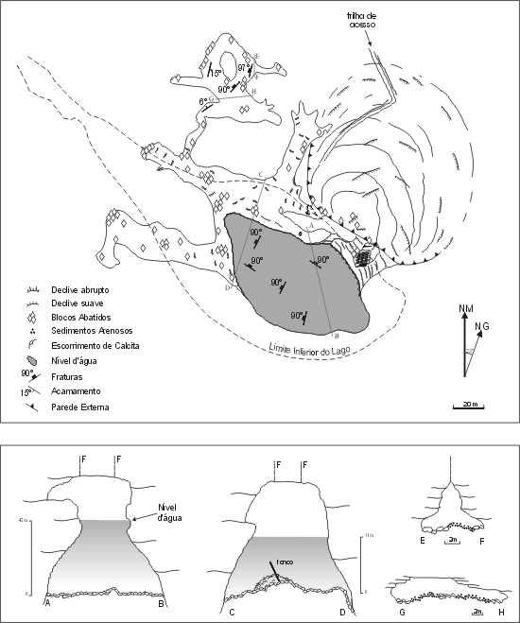
Figura 3 - Mapa planimétrico e seções transversais da caverna Poço Encantado. Base topográfica adaptada do Grupo Bambuí de Pesquisas Espeleológicas.

Foto 1 - Vista geral do salão do Lago, caverna Poço Encantado. Foto de Adriano Gambarini.
Condutos secos
Quanto aos vertebrados que podem utilizar a caverna como abrigo foram registradas 11 espécies de morcegos, considerados trogloxenos, ou seja, cavernícolas habituais e dependentes de fonte de energia do meio epígeo, necessitando destas para poder completar seu ciclo de vida (Barr & Holsinger, 1985). A elevada diversidade de quirópteros no Poço Encantado foi associada ao desmatamento da vegetação original para cultivo, o que provocaria uma redução no número de abrigos potenciais epígeos, e à elevada umidade relativa do ar em relação ao meio externo, devido à presença do lago (Gregorin & Mendes, 1999).Quanto à fauna de artrópodes terrestres foram encontrados artrópodes como blatários, heterópteros, dípteros, himenópteros, lepidópteros,crustáceos, isópodes e aracnídeos. A diversidade de invertebrados terrestres relativamente baixa quando comparada à cavernas próximas, como por exemplo a Lapa do Bode que possui pelo menos 33 táxons incluindo troglóbios altamente especializados (Gnaspini & Trajano, 1994), pode ser entendida pela diferença na extensão do hábitat terrestre e diversidade de susbtrato, ou seja, quanto maior e mais diversificado for o hábitat, maior a chance de ser encontrado um elevado número de artrópodes.
FRAGILIDADES EM RELAÇÃO AO APROVEITAMENTO TURÍSTICO
Quanto a fauna dos condutos secos deve-se considerar o impacto da visitação sobre a colônia de morcegos, pois a intensa freqüência de visitantes e iluminação perturba estes animais, os quais tem refúgios limitados na região. Em relação a fauna aquática deve-se alertar que qualquer instalação de facilidades de acesso aos diferentes ambientes da caverna não devem alterar as margens do lago, assim como, devem manter uma distância mínima que permita impedir o arremesso de alimentos ou objetos no lago para atrair os peixes. Devido à predominância de blocos abatidos e a morfologia de desmoronamento, um dos aspectos mais importantes na elaboração de roteiros turísticos é a verificação da estabilidade da pilha de blocos. Em superfície, a instalação de infra-estrutura deve considerar o desenvolvimento da caverna e possíveis vazios não acessíveis no sentido de avaliar a estabilidade do terreno e susceptibilidades à subsidência, assim como, vias de contaminação da água subterrânea do lago.
REFERÊNCIAS
Auler, A. e Farrant, A.R. 1996. A brief introduction to karst and caves in Brazil. Proceedings of University of Bristol Speleological Society, 20(3): 187-200.
Barr J.R., T. C.; Holsinger, J.R. 1985. Speciation in cave faunas. Ann. Rev. Ecol. Syst.,v.16, p.313-37.
Bonfim, L.F.C. & Pedreira, J.A. -1990- Programa de levantamentos geológicos básicos do Brasil, Folha SD 24V-A-V (Lençois), escala 1:100.000. DNPM/CPRM, Brasília.
Culver, D. C. 1982. Cave life: evolution and ecology. Cambridge, Harvard University, 189p.
Gnaspini, P. e Trajano, E. 1994. Brazilian cave invertebrates, with a checklist of troglomorfic taxa. Revista Brasileira de Entomologia, v.38, n.3/4. p.549-84.
Gregorin, R. e Mendes, L.F. 1999. Sobre quirópteros (Emballonuridae, Phyllostomidae, Natalidae) de duas cavernas da Chapada Diamantina, Bahia, Brasil. Iheringia, Série Zoologia, Porto Alegre, 86: 121-124.
Inda, H.A.V. & Barbosa, J.F. -1978- Texto Explicativo para o Mapa Geológico do Estado da Bahia, escala 1:1.000.000. SME/CPRM, Salvador.
Karmann, I.; Pereira, R.F.; Ferrari, J.A. -1996- Índice de rugosidade: parâmetro morfométrico da intensidade de relevo. Exemplo do carste da bacia do Rio Una, Bahia. Anais do XXXIX Congresso Brasileiro de Geologia. Vol.-4, p.-575-579.
Mendes, L. F. 1995 (a) Observations on the ecology and behaviour of a new species of troglobitic catfish from Northeastern Brazil (Siluriformes, Pimelodidae). Mém. Biospéol v. 22, p. 99-101.
Mendes, L.F. 1995 (b). Ecologia populacional e comportamento de uma nova espécie de bagres cavernícolas da Chapada Diamantina, BA (siluriformes, pinelodidae). (Dissertação de Mestrado, Instituto de Biociências-USP), 86p..
Misi, A. -1979- O grupo Bambui no Estado da Bahia. In: Inda, H.V.A.(Ed.) Geologia e recursos minerais do Estado da Bahia: textos básicos. Salvador: SME, V.1, p.-119-154.
Pereira, R.G.F. de A. -1998- Caracterização Geomorfológica e Geoespelelógica do Carste da Bacia do Rio Una, Borda Leste da Chapada Diamantina (Município de Itaetê, Estado da Bahia). Dissertação de Mestrado. Instituto de Geociências USP.
Radambrasil, Projeto.1981. Folha SD 24 (Salvador). Ministério das Minas e Energia. Secretaria Geral -. Rio de Janeiro.
Rubbioli, E.L. 1998. Mergulho no sertão baiano, projeto hidrocarste. O carste, 10(1): 20-25.
Souza, S.L.; Brito, P.C.R. e Silva, R.W.S. 1993. Estratigrafia, sedimentologia e recursos minerais da Formação Salitre na Bacia de Irecê, Bahia. Integração e síntese por Augusto José Pedreira. CBPM, Salvador. Vol.2.

